Contents

HTML 2

CSS 2

JAVASVCRIPT 2

PHP ROUTE / ALAMAT WEBSITE 3

GET 3

POST 3

CRUD 4

# **HTML**

**HTML** adalah Bahasa pemrograman yang digunakan untuk membuat website.

HTML terdiri dari <**TAG** pembuka> Content / Isi </**TAG** penutup> dan di dalam tag bias di isi tag tag lainnya

Contoh :

<!DOCTYPE html>

<html lang="en">

TAG HTML

TAG HEAD

<head>

  <title>Document</title>

</head>

<body>

TAG BODY

</body>

</html>

# **CSS**

**CSS** adalah Bahasa pemrograman yang di gunakan untuk mengubah tampilan pada html

<!DOCTYPE html>

<html lang="en">

<head>

    <title>Document</title>

    <style>

        .cobacss{

CSS BY class, di ambil dari tag yang classnya cobacss

            color:wheat;

            background-color: blue;

        }

        #cobacss{

CSS BY id, di ambil dari tag yang idnya cobacss

            background-color: red;

        }

    </style>

</head>

<body>

    <div class="cobacss">

        Contoh css berdasarkan class html

    </div>

    <div id="cobacss">

        Contoh css berdasarkan id html

    </div>

    <div style="color:blue; background-color: yellow;" >

CSS di dalam tag style di tulis di dalam tag

        Contoh css berdasarkan inner TAG html

    </div>

</body>

</html>

# **JAVASVCRIPT**

# **PHP**

**PHP** adalah Bahasa pemrograman dinamis di sisi server untuk pembuatan web.

Membuat file php dengan membuat file yang ekstensinya .php

Contoh :

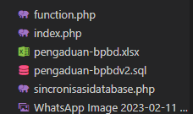

Cara menulis script php di antara **<?php** dan **?>**

    <?php

    ?>

# **GET**

**$_GET** adalah method script php untuk mengambil paramer pada php

COntoh :

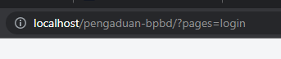

**Pages=logis** ini adalah $_GET pada url website php di mana **pages** adalah **parameter_key** dan **login** adalah **value** (nilai) dari **parameter_key** pages

# **POST**

**$_POST** adalah method script php untuk mengirim data dari inputan form php

    <?php

        if(isset($_POST['btn_simpan'])){

            echo $_POST['mahasiswa'];

Tampilkan $_POST[‘key’]

            echo "<br>";

            echo $_POST['mata_kuliah'];

Tampilkan $_POST[‘key’]

            echo "<br>";

Di buka $_POST

            var_dump($_POST);

        }else{

            echo "Tidak ada inputan";

        }

url_route

Method post

    ?>

Name(sebagai key post)

    <form action="" method="POST">

        <input type="text" name="mahasiswa">

        <input type="text" name="mata_kuliah">

        <button type="submit" name="btn_simpan" value="kirim">KIRIM</button>

    </form>

# **ROUTE / ALAMAT WEBSITE**

**Route atau url atau link** pada website adalah merupakan pengatur jalannya web di mana website menampilkan sebuah tampilan html atau melakukan sebuah aksi simpan, lihat, update dan delete pada sebuah website.



Route $_POST

Route $_GET



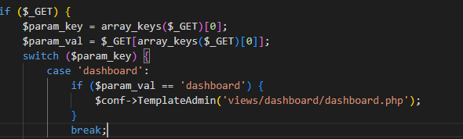

Script yang di eksekusi dari route

# **CRUD**

1. Buat tampilan crud
2. Buat tampilan form tambah data
3. Buat route url dengan aksi sql insert/tambah
4. Buat tampilan form edit data by $GET id
5. Buat route url dengan aksi update data
6. Buat route url dengan aksi delete data